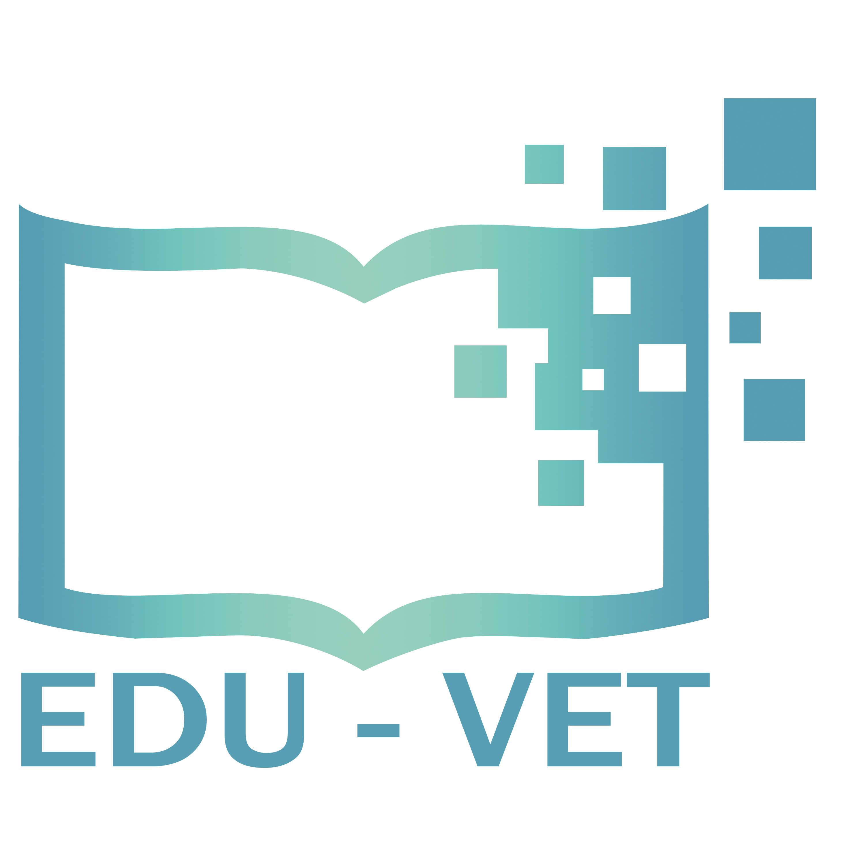
EDU-VET
E-Learning, digitalisering en leerunits op VET-scholen –
Online leeromgevingen maken voor technisch beroepsonderwijs voor de
Europese metaalsector

IO4: Richtlijnconcept voor docenten
Jana Stelzer, Universiteit van Paderborn

Projecttitel: E-Learning, digitalisering en leerunits op
VET-scholen – Online leeromgevingen maken
voor technisch beroepsonderwijs voor de Europese metaalsector
Afkorting: EDU-VET
Referentienummer: 2019-1-DE02-KA202-006068
Projectpartners: P1 University Paderborn (UPB), DE
P2 Ingenious Knowledge GmbH (IK), DE
P3 Berufskolleg Bocholt-West (BKBW), DE
P4 Lancaster and Morecambe College (LMC), UK
P5 Centro Integrado de Formación Profesional Someso (CIFP), ES P6 Stichting BE Oost-Gelderland (SBEOG), NL

Inleiding
Hieronder worden inzichten gegeven in het richtlijnconcept voor docenten. Het doel is om docenten een handleiding te bieden bij het gebruik van het EDU-VET-onderwijsplatform. Dit concept is bedoeld als basisoriëntatie en kan altijd worden uitgebreid en aangepast op individuele behoeften of contexten.
Allereerst moet worden vermeld dat het richtlijnconcept voor docenten bestaat uit een kaderconcept en een gedetailleerd concept. Het kaderconcept behandelt de theoretische basis. Het gedetailleerde concept is bedoeld om het kaderconcept concreet te maken, met gedetailleerde inhoud en een projectplanning.
Hieronder wordt eerst een theoretische achtergrond gegeven. Daarna wordt het concrete richtlijnconcept behandeld.

Theoretische basis voor het richtlijnconcept
Het richtlijnconcept is in essentie gebaseerd op twee modellen. Vanuit technisch oogpunt dient de DISK-methode van Beutner / Pechuel (2021) als basis. Aan de andere kant, op pedagogisch-didactisch niveau, is het 3C-model van Kerres / De Witt (2003) leidend.
De DISK-methode – Beutner / Pechuel (2021)
"DISK-Online staat voor Didactische Interactieve Streaming-Knowhow. Deze methode is bedoeld als snelle oplossing voor de problemen die scholen ondervinden wanneer ze in tijden van pandemie gedwongen zijn om leren op afstand te implementeren" (Beutner / Pechuel 2021, p. 180).
In principe bestaat het concept uit vier interactieniveaus, die hieronder gedetailleerder worden beschreven. Op het eerste niveau is er weinig kennis van online-interactie, op het laatste niveau is er veel interactie nodig (cf. ibid.).
DISK 1
Dit niveau is docentgericht en "is het eenvoudigste implementatieniveau waarop eenvoudige lesgeefsituaties online worden aangeboden; hierbij deelt de docent zijn of haar tabletscherm en zijn of haar stem via een livestream" (ibid., p. 181). Bovendien is de communicatie tussen docent en student 1:1. Leerlingen kunnen aanwezig zijn en actief met elkaar communiceren in de klas, of een onlineverbinding hebben en leren vanuit huis, maar er vindt geen digitale interactie plaats (cf. ibid.).
DISK 2
De tweede interactiefase is gebaseerd op het eerste niveau DISK 1. De interactieve communicatie in de fysieke setting blijft hetzelfde. Op dit niveau kan de docent de lessen streamen via verschillende platformen, en communiceren met de studenten. Maar er is bijvoorbeeld ook communicatie mogelijk via de chat (cf. ibid., p. 182).
DISK 3
De implementatiefase van interactieniveau 3 (DISK 3) is een uitbreiding op DISK 2, omdat er op dit niveau communicatie tussen leerlingen mogelijk is via video, chatberichten en/of spraak (cf. ibid.). Daarnaast, aldus Beutner / Pechuel, "vindt er een verschuiving plaats van een concept waarbij de docent centraal staat naar een concept waarbij de focus ligt op de leerlingen" (ibid.).
DISK 4
DISK 4 combineert alle niveaus en is een uitbreiding op het niveau DISK 3. Op dit niveau is er communicatie mogelijk tussen online-leerlingen en leerlingen in de klas. De leerprocessen staan hierbij duidelijk centraal (cf. ibid.).
Samengevat is de DISK-methode vanuit technisch oogpunt de basiscomponent voor het richtlijnconcept.
3C-model – Kerres / De Witt (2003)
De ontwikkeling van het 3C-model is gebaseerd op hybride leermethoden; deze "bestaan uit een combinatie van verschillende didactische methoden [...] en mediaformaten voor presentatie en communicatie [...]" (Kerres 2005, p. 163).
Feitelijk bestaat het 3C-model uit drie basiscomponenten: Communication, Content en Construction (cf. Kerres / De Witt 2003, p. 109). Kerres / De Witt vatten deze componenten als volgt samen:
"- De contentcomponent (de inhoudelijke component) maakt leermateriaal toegankelijk voor de leerling.
- De communicatiecomponent zorgt voor uitwisseling tussen leerlingen onderling of tussen leerlingen en tutoren.
- De constructieve component faciliteert en begeleidt individuele en gezamenlijke leeractiviteiten, zodat leertaken (of opdrachten) actief kunnen worden behandeld, met verschillende maten van complexiteit (van meerkeuzevragen tot projecten of probleemgebaseerd leren)" (ibid.).
Content
De eerste component content (inhoud) heeft tot doel om leermateriaal aan te bieden aan de leerlingen (cf. Kerres 2005, p. 169). Dit moet "cognitieve en motiverend-emotionele processen [...]" stimuleren (ibid.). Bij mediale of technologische overdracht van kennis en inhoud wordt er speciale aandacht besteed aan dit element (cf. Kerres / De Witt 2003, p. 105). De overgedragen kennis is een basisvereiste voor verdere communicatieve of constructieve leeractiviteiten. Daarnaast raden de auteurs aan om ook andere informatie of zaken te presenteren via het gekozen mediakanaal (cf. ibid.).
Communication
De communicatiecomponent is gericht op een interactieve uitwisseling tussen alle deelnemers in een virtuele leeromgeving (cf. Kerres 2005, p. 169). Deze interactie kan plaatsvinden tussen leerlingen onderling of tussen docenten en leerlingen, in individuele gesprekken of in groepen (cf. ibid.). Kerres en De Witt beschouwen deze component als noodzakelijk wanneer het verworven repertoire een zekere mate van complexiteit heeft, waarbij theoretische contexten niet alleen verder worden verdiept, maar ook worden gekoppeld aan andere zaken. Verder moeten leerlingen in staat zijn om hun eigen standpunt te bepalen in groepsdiscussies (cf. Kerres / De Witt 2003, p. 105).
Construction
De constructieve component maakt het 3C-model compleet. Binnen deze dimensie ligt de focus op "zowel individuele als gezamenlijke leeractiviteiten" (Kerres 2005, p. 169). Het is belangrijk om deze leeractiviteiten zodanig vorm te geven dat er een representatieve oplossing uit voortkomt, bijvoorbeeld in de vorm van een schriftelijke uitwerking (cf. ibid.). Deze component wordt gebruikt wanneer er voornamelijk procedurele kennis moet worden overgebracht, en niet zozeer declaratieve kennis (cf. Kerres / De Witt 2003, p. 105).

Ontwikkeling van het richtlijnconcept voor docenten
Bij het concretiseren wordt er een gedetailleerde planning gemaakt en wordt het kaderconcept verder uitgewerkt. Er wordt een medium gekozen en dit wordt aangepast op de hierboven beschreven didactische structuur.
Definitie van de leerdoelen
De eerste stap is het definiëren van de leerdoelen. Dit is een belangrijk instrument voor het plannen en aansturen van leerunits en vormt de basis voor het evalueren van leerprocessen. Blooms taxonomie kan dienen ter oriëntatie bij het formuleren van taken en leerdoelen (cf. Krathwohl / Bloom / Masia 1978).
De didactische inhoud voorbereiden
Naast de algemene didactische structuur van een blended learning-aanpak is ook het kiezen en samenstellen van de concrete leerinhoud van cruciaal belang. Deze inhoud moet op een gepaste manier worden omgezet naar een e-learningomgeving (cf. Kerres / De Witt 2003).
Mediakeuze en methodiek
Bij de mediakeuze moet rekening worden gehouden met de uitkomst van de voorgaande aspecten. Een belangrijk principe van ontwerpgerichte mediadidactiek is dat media niet gelijk moet worden gesteld aan methodiek. Het is waar dat de twee factoren elkaar beïnvloeden; in bepaalde methoden wordt voorgesteld om bepaalde media te gebruiken en omgekeerd zijn bepaalde media ook bijzonder geschikt voor bepaalde methoden. Toch zijn er veel combinaties mogelijk tussen deze twee elementen, en kan de keuze voor media en methoden ook afhankelijk zijn van de behoeften van leerlingen en docenten. Daarom hangen de eisen aan het medium af van de specificaties van de beoogde doelen en de analyse van de overige didactische parameters (cf. Kerres 2018, p. 129).
Daarnaast specificeert Howe zes potentiële categorieën: "Informatie en inhoud beschikbaar maken", "Visualiseren, animeren en simuleren", "Communiceren en samenwerken", "Structureren en systematiseren", "Diagnosticeren en toetsen" en "Reflecteren" (cf. Howe 2013, p. 1).
Informatie en inhoud beschikbaar maken: Van oudsher werden informatie en inhoud meestal overgebracht via gedrukte media, zoals tekstboeken. Deze kunnen nu worden omgezet in digitale vorm, zoals mails, podcasts of educatievideo's. De inhoud kan hierbij naar believen worden onderzocht, gedeeld, opgeslagen en geopend (cf. ibid., pp. 5-6).
Visualiseren, animeren en simuleren: Werktaken en processen kunnen abstract worden gemaakt met behulp van afbeeldingen, video's en animaties; deze zijn geschikt om complexe procedures voor werkprocessen en objecten te illustreren. Verder kunnen er voor effecten en proefopzetten simulaties worden gebruikt, zoals virtual reality (cf. ibid., pp. 6-7).
Communiceren en samenwerken: Forums, chats of blogs zijn communicatiekanalen waar deelnemers met elkaar kunnen overleggen en samen aan taken kunnen werken. Daarnaast kunnen whiteboards worden gebruikt om samen inhoud te bewerken en toe te voegen. Andere samenwerkingsmedia zijn groepsdagboeken, to-dolijsten, projectmanagementsystemen et cetera (cf. ibid., pp. 7-8).
Structureren en systematiseren: Voor het structureren van informatie kunnen er eenvoudige programma's voor spreadsheets, presentaties of tekstdocumenten worden gebruikt. Ook mindmaptools en trefwoordsystemen zijn nuttig om diverse materialen bij elkaar te brengen en kunnen nuttig zijn om inhoud thematisch onder te verdelen (cf. ibid., pp. 8-9).
Diagnosticeren en toetsen: Voor eerste behoefteanalyses of voor doorlopende controles op de leervoortgang kunnen diverse toetsingsmedia worden gebruikt. Denk hierbij aan digitale toetsingsmedia voor enkele-keuzevragen, meerkeuzevragen of open vragen. Een andere mogelijkheid zijn klassikale antwoordsystemen waarbij deelnemers anoniem een antwoord geven op een vraag, en deze naar een server sturen waar de resultaten meteen geëvalueerd en virtueel gepresenteerd kunnen worden (cf. ibid., pp. 9-11).
Reflecteren: Door portfolio's te maken, kunnen leerlingen het verloop van hun leerproces tot nu toe analyseren. Door hun werk te documenteren, leggen ze daarnaast continu nieuwe links met ouder materiaal. Daarnaast kunnen leerlingen hun eigen vaardigheden beoordelen via vragen (cf. ibid., pp. 11-12).
Vanuit pedagogisch-didactisch perspectief wijst Howe erop dat "docenten en opleiders met behulp van de gepresenteerde categorieën […] onderscheid kunnen maken tussen verschillende e-learningopties, zoals leersoftware, webtrainingen, leerplatforms et cetera, de kwaliteit van de opties kunnen vergelijken, en kunnen beoordelen in hoeverre opties geschikt zijn om processen binnen de beroepsopleiding te beoordelen. Maar omgekeerd is het hiermee ook mogelijk om na te gaan in hoeverre hun eigen e-learningmethoden al gebruikmaken van de diverse mogelijkheden van digitale media en van het internet" (ibid, p. 12). Tegen deze achtergrond moeten docenten zichzelf de volgende sturende vragen stellen: "Op welke categorieën ligt op dit moment de grootste focus en over welke categorieën is tot nu toe minder of helemaal niet nagedacht?" (ibid.).

Aanbevelingen voor docenten
Op basis van het bovenstaande kunnen de volgende ontwerpprincipes worden gehanteerd.
1. De technische kadervoorwaarden
Aan het begin moet er een klassikale sessie plaatsvinden waarbij leerlingen worden geïnformeerd over organisatorische kadervoorwaarden, het verloop van de cursus of de inhoudelijke planning. Daarnaast moeten de technologische basis en werkwijzen worden uitgelegd, zodat alle betrokkenen voorbereid zijn op het blended learning-programma. Door de kennismaking met elkaar en met de docent, worden er eerste contacten gelegd en wordt de motivatie vergroot.
2. Het blended learning-concept
Een blended learning-concept moet interdisciplinair worden opgezet, moet uniform zijn en moet goed zijn afgestemd tussen alle vakken. Daarom is er, om het verloop van het project goed te kunnen aansturen, samenwerking nodig tussen deelnemers op verschillende terreinen, zoals beroepsopleidingen, bedrijven en makers van onderwijsprogramma's. In dit kader is het nuttig om een projectmanagement op te zetten dat verantwoordelijk is voor taken als het plannen, monitoren en evalueren van de projectsituatie.
3. De digitale infrastructuur
De digitale infrastructuur moet worden aangeboden via de school. Alle docenten en leerlingen moeten toegang hebben tot de gebruikte digitale media. Daarnaast is het nuttig om een technische contactpersoon op locatie te hebben voor het geval dat er technische problemen optreden.
4. De opbouw van online en fysieke fases
Deze twee onderdelen moeten niet compleet los van elkaar staan, maar elkaar aanvullen of samenhangen. Zo kan inhoud uit de online-fase in de klas worden herhaald, worden samengevat, worden uitgediept of worden geoefend. Dat betekent dat de klassikale onderdelen ook interactiever moeten worden.
5. Een gebruiksvriendelijke presentatie van de inhoud
De toegang tot e-learningmateriaal moet duidelijk en gebruiksvriendelijk zijn. Onderwijsplatforms moeten doorlopend worden geüpdatet en worden onderhouden met nieuwe inhoud, en gebruikers moeten niet worden overladen met te veel of met verwarrende inhoud. Als de algemene omgang met het onderwijsmanagementsysteem wordt verbeterd, zorgt dit er ook voor dat het systeem beter wordt gebruikt.
6. De afweging tussen werklast en inhoud
Doordat er online-fases zijn geïntroduceerd, moeten studenten hun tijd en hun inhoudelijke leerproces in zekere mate zelf indelen. Daarom is het belangrijk om de werklast hierop aan te passen. Docenten onderschatten snel hoeveel tijd en werk er nodig is voor individuele inhoud en houden hier soms geen rekening mee in hun planning.
7. Observatie en evaluatie van de leeruitkomsten
Om de inhoud of de methoden verder te kunnen verfijnen, is het belangrijk om leeruitkomsten te evalueren en te observeren via regelmatige zelftests of controletaken, zeker in de zelfstudiefases. Daarnaast krijgen studenten hierbij ook feedback over hun leerproces en worden ze gemotiveerd om nieuwe leerdoelen te halen.
8. Een feedbackcultuur
Feedback en suggesties van studenten en docenten kunnen helpen om de cursusopzet te verbeteren en om leerlingen te motiveren. Er moeten mogelijkheden worden geïntroduceerd om dit op regelmatige basis te doen.
9. De opzet van het communicatieproces
De interactie met elkaar moet niet verloren gaan door e-learning, maar moet juist worden gestimuleerd via samenwerkend leren. Daarnaast moet erop worden gelet dat de communicatie niet wordt verwaarloosd, zeker in de zelfstudiefases, en moet er worden gestimuleerd dat leerlingen samen vragen behandelen en problemen oplossen.
10. Stimulatie van digitale vaardigheden
Docenten moeten zichzelf vertrouwd maken met het gebruik van media voordat ze beginnen met blended learning. Ze moeten hierbij op diverse manieren worden ondersteund door contactpersonen, of door tutorials die hen laten kennismaken met de diverse functies van de e-learningsystemen. Vervolgopleidingen en -trainingen kunnen ook nuttig zijn om mediavaardigheden te verbeteren.
Tot slot vloeit uit het concept van blended learning voort dat het talloze mogelijkheden en kansen biedt om lessen vorm te geven, met behulp van zeer uiteenlopende methoden. Via actiegerichte taken en samenwerkend leren kunnen er uiteenlopende vaardigheden worden gestimuleerd. Een klassikale setting is vaak onvoldoende geschikt voor een actiecontext, wat de vertaling in de praktijk vaak lastig maakt. Voor blended learning is er een grote bereidheid nodig om te veranderen, zowel bij aanbieders als bij deelnemers.
Dit richtlijnconcept geeft daarom een eerste aanzet om in te spelen op de veranderingen die het gevolg zijn van de digitale transformatie en de COVID-19-pandemie.
Referenties
Beutner, M. / Pechuel, R. (2021): Mobile Learning with the DISK-Online approach. In: Sánchez, I., A. / Kommers, P. / Issa, T. / Isaías, P. (Ed.): Proceedings of the International Conferences. Mobile Learning and educational technologies, pp. 179-184.
Howe, F. (2013): Potenziale digitaler Medien für das Lernen und Lehren in der gewerblich-technischen Berufsausbildung. In: Berufs- und Wirtschaftspädagogik – online, Heft Spezial Nr. 6, pp. 1-15.
Kerres, M. / De Witt, C. (2003): A didactical framework for the design of blended learning arrangements. Journal for Educational Media 28, pp. 101-114.
Kerres, M. (2005): Didaktisches Design und E-Learning. Zur didaktischen Transformation von Wissen in mediengestützte Lernangebote. In: Miller, D. (Ed.): E-Learning – Eine multiperspektivische Standortbestimmung, Bern, Stuttgart, Wien 2005, pp. 156 – 182.
Kerres, M. (2018): Mediendidaktik. Konzeption und Entwicklung digitaler Lernangebote (5. Aufl.). Berlin: De Gruyter.
Krathwohl, D. R. / Bloom, B. S. / Masia, B. B.: Taxonomie von Lernzielen im affektiven Bereich. Beltz, Weinheim 1978.

